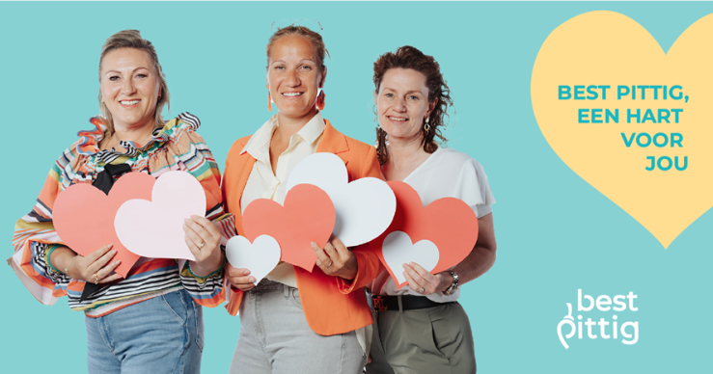
PERSBERICHT
Best Pittig [naam afdeling], een hart voor jou!
Best Pittig [naam afdeling] start een nieuw werkjaar vol pittige activiteiten, inspirerende ontmoetingen en plezier onder vriendinnen. "Bij Best Pittig draait het om verbondenheid, plezier en vriendschap. We zijn een plek waar vrouwen zich écht thuis voelen," zegt [naam voorzitter], voorzitter van Best Pittig [naam afdeling]. Daarom de campagne van dit jaar, Best Pittig, een hart voor jou!
Best Pittig brengt vrouwen samen die met een open blik in het leven staan. Vrouwen die nieuwsgierig en leergierig zijn of gewoon toe zijn aan wat fijne tijd voor zichzelf zijn welkom op de open startavond op [datum]. We stellen er het programma van activiteiten voor de komende maanden voor, met een drankje erbij. Het ideale moment om Best Pittig beter te leren kennen. Iedereen is welkom.
Praktisch
Datum: [datum]
Tijd: [starttijd – eindtijd]
Locatie: [naam locatie, adres]
Toegang: [gratis / prijs]
Inschrijven: [aanmeldinformatie, bv. e-mailadres of website]
Meer info:
Contactpersoon: [naam + e-mailadres of telefoonnummer]
Lokale website: [voeg link in]
Facebookpagina: [voeg link in]
Nationale website: www.best-pittig.be

